Python基础语法

课程目标
- 能够使用单行注释和多行注释为程序添加说明性信息
- 能够使用数学运算符完成加减乘除数值计算
- 能够定义出变量，并打印变量对应的值
- 能够完成计算圆面积的案例

课程内容
- 注释
- 算数运算符
- 变量
- 赋值运算
- 字符串运算

注释

1.1 单行注释
语法格式： #[空格]说明性文字信息
添加快捷键： Ctrl+/
取消快捷键： Ctrl+/
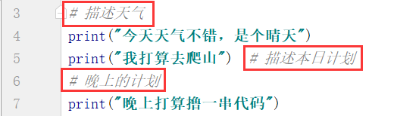

1.2 多行注释
语法格式： """说明性文字信息"""
快捷键：<无>
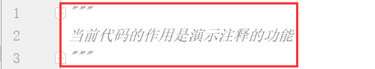

1.3 工作日志说明
语法格式： # TODO 说明文字
快捷键：<无>
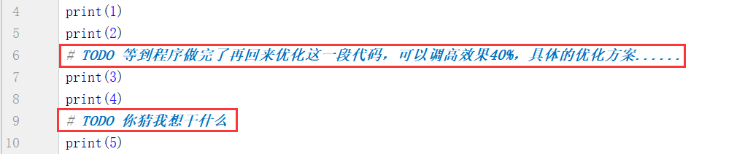
访问方式:
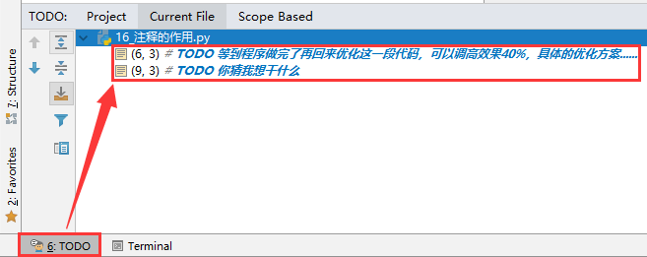

1.4注释使用场景
1.添加说明性的文字
2.调试程序，将指定代码行的功能取消，使其在代码中不生效
3.记录工作日志,方便信息查找

pycharm中提示性信息
语法错误：文字底部红色波浪线
语法不符合规范：文字底部灰色波浪线
单词拼写提示：文字底部绿色波浪线

算数运算符

3.1算数运算符
符号 | 作用 | 说明
+ | 加 | 计算两个数的和
- | 减 | 计算两个数的差
* | 乘 | 计算两个数的乘积
/ | 除 | 计算两个数的商
// | 整除 | 两个整数相除后，取结果的整数部分
% | 取余 | 两个整数相除后，取结果的余数部分
** | 乘方 | 计算a的b次方

3.2 算数运算优先级
- 乘方 > 乘、除、整除、取余 > 加、减
- 相同等级的运算顺序为从左到右
- 可以使用括号改变运算顺序

3.3注意事项
整数除整数，运算结果为小数

关键字

4.1概念
关键字是Python语言中已经占用，具有特殊含义的符号

4.2关键字表
and as assert break
class continue def del
elif else except finally
for from global if
import in is lambda
nonlocal not or pass
raise return try while
with yield
False None True

标识符

5.1 概念
标识符是指用来标识某个实体的符号

5.2 标识符规范
1.只能由数字，字母，_（下划线）组成
2.不能以数字开头
3.不能是关键字
4.区分大小写

5.3 命名约束
- 下划线分隔法（推荐）：
多个单词组成的名称，使用全小写字母书写，中间使用_分隔。
first_name user_name card_id
- 驼峰命名法：
多个单词组成的名称，每个单词首字母使用大写字母书写，其余字母使用小写字母书写。
FirstName UserName CardId

变量

6.1 变量概念
变量用于描述计算机中的数据存储空间

6.2 变量作用
在计算机内存中保存数据

6.3变量语法格式
定义变量： 变量名 = 值
使用变量： 变量名

6.4特殊使用格式
a = b = 1 相当于 b = 1
a = b

6.5注意事项
    - 首次使用变量在内存中划分空间，并初始化值
    - 再次使用变量不再划分空间，修改或使用原空间中的值

案例：计算圆面积
"""
案例：计算圆面积
圆面积 = 圆周率 × 半径的平方
分析：
半径需要设置变量 r
圆周率需要设置变量 pi
计算结果圆的面积需要设置变量 area
"""
# r表示半径
r = 3.5
# pi表示圆周率
pi = 3.14
# area表示面积
area = pi * r ** 2
print(area)

变量类型

7.1变量类型
名称 | 中文名称 | 作用
int | 整型 | 表示所有的整数
float | 浮点型 | 表示所有的小数
bool | 布尔型 | 表示逻辑值
str | 字符串 | 表示字符串信息

7.2 变量类型获取
使用type(数据)即可获取数据对应的类型

7.3注意事项
变量的类型在变量使用过程中随时发生改变，以最后一次执行=操作的结果为准

赋值运算符

8.1赋值运算符
符号 | 作用 | 格式
= | 赋值 | a=b，将b的值给a
+= | 加后赋值 | a+=b，将a+b的值给a
-= | 减后赋值 | a-=b，将a-b的值给a
*= | 乘后赋值 | a*=b，将a*b的值给a
/= | 除后赋值 | a/=b，将a/b的值给a
//= | 整除后赋值 | a//=b，将a//b的值给a
%= | 取余后赋值 | a%=b，将a%b的值给a
**= | 次方后赋值 | a**=b，将a的b次方的值给a

8.2注意事项
- 基本赋值运算=操作，左侧只能是变量，右侧可以是任意数据或变量
- 特殊赋值运算的左侧只能是变量，右侧可以是变量，也可以是数字

字符串运算

9.1字符串连接运算
字符串之间可以使用+运算符完成多个字符串之间的拼接操作
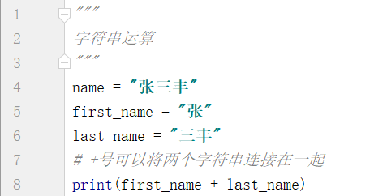

9.2 字符串反复连接运算
字符串可以使用*运算符完成单个字符串的连续拼接操作

9.3 注意事项
字符串连接运算+不能在字符串类型与其他类型间进行操作

